# 机场数据(/Datasets/机场数据.rar)

## 1、路况数据(断面流路况、浮动车路况、手机路况)

数据格式：

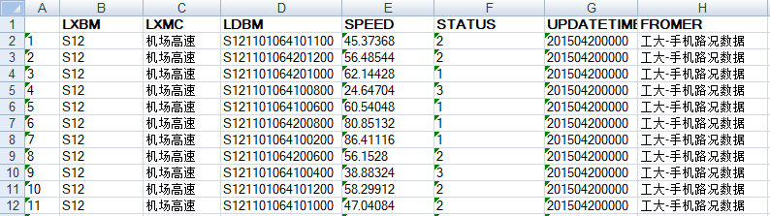

（1）断面流路况：数据大小为12.2MB，包含2015.04.20至2015.04.30十天内的机场高速断面的车流量数据。

（2）浮动车路况：数据大小为4.92MB，包含2015.04。20至2015.04.26期间的浮动车实时路况。

（3）手机路况：数据大小为10.4MB，包含2015.04.20至2015.04.30期间的实施车况。

## 2、断面微波检测器数据

本数据大小24.5MB

包含：2014年11月、12月和2015年1月，首都机场高速断面微波检测器数据

数据格式为：

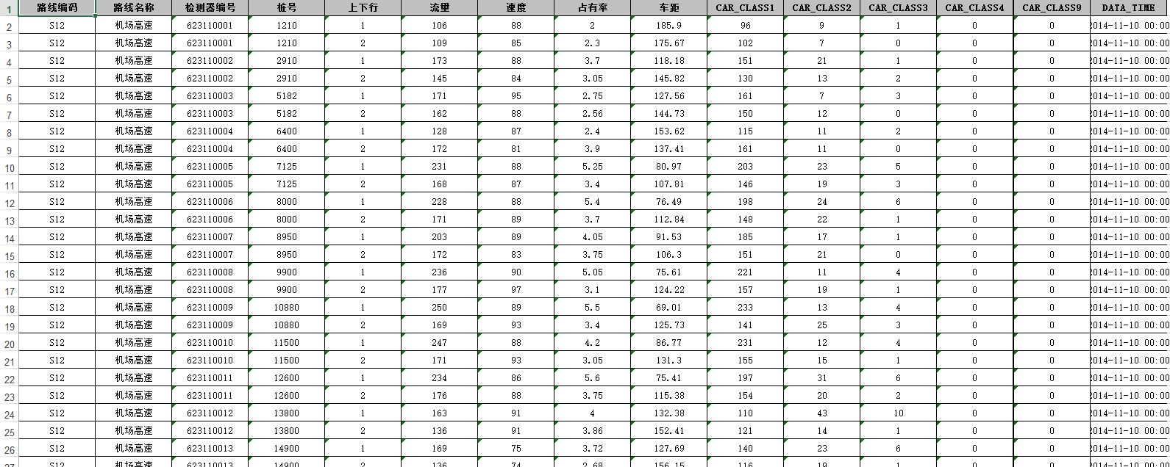

## 3、断面线圈检测器数据

本数据共2.18GB

包含全北京路网，2014年1-6月

数据格式为：

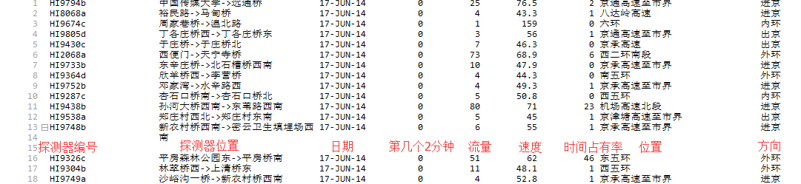

# 二、路况文本(/Datasets/路况文本)

本数据共41.6GB

数据格式如下：

|  |  |
| --- | --- |
| 属性名 | 说明 |
| ROUTE_CODE | 道路编号 |
| ROUTE_NAME | 道路名称 |
| ROUTE_DIRECT | 道路方向 |
| DIRECT_DES | 道路方向描述 |
| RUN_TIME | 行车时长 |
| AVG_SPEED | 平均车速 |
| TJAM_LEVEL | 拥堵程度 |
| ROUTE_SPL | 道路名称拼音 |
| ROUTE_SHORT_SPL | 道路名称拼音缩写 |
| IMAGE_NAME | 道路图片名称 |
| CONDITION_TIME | 路况更新时间 |
| START_POINT | 起始点 |
| END_POINT | 终止点 |
| ROUTE_LENGTH | 道路长度 |
| LON | 经度 |
| LAT | 纬度 |
| START_LON | 起始点经度 |
| START_LAT | 起始点纬度 |
| END_LON | 终止点经度 |
| END_LAT | 终止点纬度 |
| CREATE_DATE | 创建时间 |
| UPDATE_DATE | 更新时间 |
| CONDITION_DATA | 路况更新日期 |

# 三、青岛交通数据(/Datasets/青岛数据)

1. 设备设施点位、设备类型、路段信息(/海信新数据.rar)

记录了各路段中交通设备的信息和所处路段的点位，以及各个路段的详细信息。

1. 2016年路段流量（按天计算）

数据大小为72.4MB

数据格式如下：

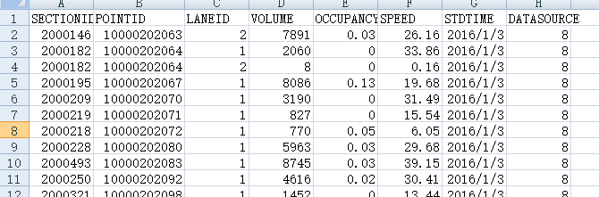

# 四、充电汽车(/greencar)

1、“data”文件夹：包括了充电桩的原始数据，以及“car”和“data_explain”文件夹。“car”文件夹下有groupid.csv的表格，这个表格有三列，“groupid”：桩群ID，“month”：日期，“amount”：订单数量，groupid.csv表格主要标识了某个桩群在某个日期的充电订单数。“data_explain”文件夹保存了数据的解释。

2、“olddata_1”和“old_data2”文件夹保存了公司提供的2017年10月到2018年4月的相关数据。

3、“北京地区公桩gis清单”、“桩群订单月份统计表”、“桩群位置信息”、“桩信息”保存了桩群的地理位置等信息。

# 五、滴滴轨迹数据

文件大小128GB，包括了2016年10月和11月成都，以及2016年10月和11月西安的轨迹数据。

# 六、公交车数据

数据大小为36.4GB，包括了公交线路和站点的基础表，以及1507路和1508路公交车的相关数据。

公交线路基础表数据格式如下：

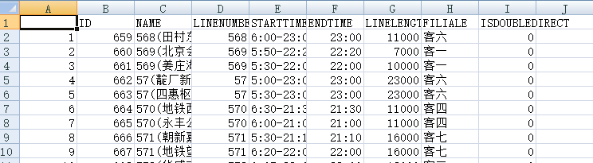

公交站点基础表数据格式如下：

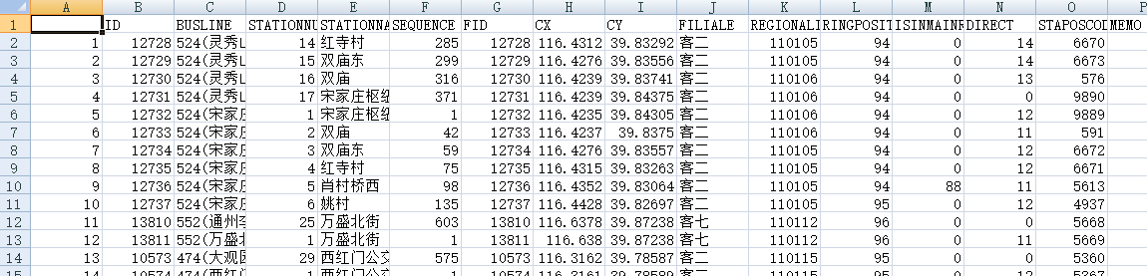

# 七、机场高速视频数据

数据大小1.79TB

包括以下地点的视频数据：“坝河桥（出京）（K1+500）四元桥出京”“北皋互通桥北（进京）（K8+590）北皋桥进京”“北皋互通桥南（进京）（K7+500）北小河桥进京”“大山子桥（出京）（K4+700）”“二砸收费站（出京）（K16+200）迎宾桥出京”“航空桥（出京）（K18+677）”“华谊桥（进京）（K16+530）华谊桥出京”“机场南线互通桥(出京)(K12+500)温榆河桥出京”“将台桥（出京）（K3+500）”“三元桥（出京）（K0+580）”“四元桥（进京）（K2+396）”“天竺收费站（进京）（K15+860）迎宾桥出京”“苇沟立交桥（进京）（K11+497）”“苇沟立交桥南（出京）（K9+680）北皋桥出京”“温榆桥（出京）（K13+810）机场南线进京”“五元桥（出京）（K5+750）”“五元桥（进京）（K5+268）”“五元桥北（出京）（K6+320）五元桥出京”“杨林立交桥（进京）（K14+890）”“迎宾桥北桥（进京）（K18+050）滑行东桥进京”。

# 八、openstreetmap大连路网数据，高德道路数据、poi、路况（在爬）、天气（在爬），大连交通广播音频（在爬）

大连路网数据：用于提取部分道路信息

大连交通广播音频：用于后续提取路况

# 九、出租车数据集，共享单车数据集，高速数据集

TaxiBJ， 北京出租车数据集：出租车流量

NYC-Taxi，纽约出租车数据：打车需求

NYC-bike，纽约自行车数据集：共享单车

METR-LA，洛杉矶高速路数据集：传感器

PeMS04/07/08/BAY，加利福尼亚高速数据：传感器

# 十、DOT Traffic Speeds NBE

（https://data.cityofnewyork.us/Transportation/DOT-Traffic-Speeds-NBE/i4gi-tjb9）

